ПРИЛОЖЕНИЕ
к постановлению администрации
Дивеевского муниципального округа
Нижегородской области
от __________ № _____

ПРОГНОЗ
социально-экономического развития Дивеевского муниципального округа Нижегородской области на 2025 год и на плановый период 2026 и 2027 годы.

Содержание:

1.Итоги социально-экономического развития Дивеевского муниципального округа Нижегородской области в 2023 году и в 1 полугодии 2024 года.
2.Оценка социально-экономического развития Дивеевского муниципального округа Нижегородской области в 2024 году.
3.Прогноз социально-экономического развития Дивеевского муниципального округа Нижегородской области на 2025 год и на плановый период 2026 и 2027 годы.
4.Основные показатели, характеризующие налогооблагаемую базу муниципального округа в 2025 году и на плановый период 2026 и 2027 годов.

Прогноз социально-экономического развития Дивеевского муниципального округа Нижегородской области на среднесрочный период (на 2025 год и на плановый период 2026 и 2027 годы) разработан с учетом действующей нормативной правовой базы:
- статьей 173 Бюджетного кодекса Российской Федерации;
- Федеральным законом от 28.06.2014 № 172-ФЗ «О стратегическом планировании в Российской Федерации»;
- Законом Нижегородской области от 3 марта 2015 года 2015 года № 24-З «О стратегическом планировании в Нижегородской области»;
- Решением Совета депутатов Дивеевского муниципального округа Нижегородской области от 8 октября 2020 г. № 41 «Об утверждении Положения о бюджетном процессе в Дивеевском муниципальном округе Нижегородской области»;
- Постановлением администрации Дивеевского муниципального района Нижегородской области от 18.11.2022 № 1507 «О порядке разработки, корректировки, осуществления мониторинга и контроля реализации прогноза социально-экономического развития Дивеевского муниципального округа Нижегородской области на среднесрочный период».
Прогноз социально-экономического развития Дивеевского муниципального округа Нижегородской области является ориентиром социально-экономического развития Дивеевского муниципального округа Нижегородской области на 2025 год и на плановый период 2026 и 2027 годы для органов местного самоуправления муниципального округа, а также хозяйствующих субъектов при принятии управленческих решений.
Прогноз социально-экономического развития Дивеевского муниципального округа Нижегородской области разработан с учетом сценарных условий социально-экономического развития Нижегородской области и РФ на 2025 год и на плановый период 2026 и 2027 годы, анализа ситуации, сложившейся в муниципальном округе в 2024 году, на основе намерений предприятий и организаций муниципального округа.
Информационная база формирования прогноза:
-данные статистического учета,
-сценарные условия и макроэкономические пропорции,
-прогнозы развития предприятий и организаций.
Прогноз социально-экономического развития Дивеевского муниципального округа Нижегородской области является основой для формирования параметров бюджета Дивеевского муниципального округа Нижегородской области на 2025 год и на плановый период 2026 и 2027 годы.

- Итоги социально-экономического развития Дивеевского муниципального округа Нижегородской области в 2023 году и в 1 полугодии 2024 года.

Показатели | Единица  измерен. | 2023 год | 2024 год январь – июнь
1. Население
Численность населения (среднегодовая) | тыс. чел. | 15,015 | -*
Общий коэффициент рождаемости | на 1000 населения | 6,8 | -
Общий коэффициент смертности | на 1000 населения | 16,6 | -
Коэффициент естественного прироста (убыли) населения | на 1000 населения | -9,8 | -
Коэффициент миграционного прироста (убыли) населения | на 1000 населения | 7,4 | -
2. Производство товаров и услуг
Отгружено товаров собственного производства, выполнено работ и услуг собственными силами (по полному кругу предприятий) в действующих ценах | млн. руб. | 3832,59 | 2157,808
Индекс физического объема (ИФО) | в % к соответствующему периоду предыдущего года | 105,46 | 124
Отгружено товаров собственного производства, выполнено работ и услуг собственными силами  (по крупным и средним предприятиям) в действующих ценах | млн. руб. | 2240,353 | 1483,025
ИФО | в % к соответствующему периоду предыдущего года | 101,52 | 145
Из общего объема по каждому виду деятельности (по крупным и средним предприятиям)
Обрабатывающие производства в действующих ценах | млн. руб. | 2,241 | -
ИФО | в % к соответствующему периоду предыдущего года | - | -
Ввод в действие жилых домов, общая площадь | тыс. кв. м. | 11,983 | 9,677
Темп роста к предыдущему году | % | 111,5 | 102,5
Объем розничного товарооборота (во всех каналах реализации) в действующих ценах. | млн. руб. | 1700,52 | 840,859
ИФО | в % к соответствующему периоду предыдущего года | 107,12 | 104,9
Объем платных услуг по крупным и средним организациям в действующих ценах | млн. руб. | 116,566 | 57,428
ИФО | в % к соответствующему периоду предыдущего года | 101,103 | 95
Прибыль прибыльных организаций (по кругу крупных и средних организаций) | млн. руб. | 63,541 | 529,939
Инвестиции в основной капитал в действующих ценах (по полному кругу предприятий). | млн. руб. | 1281,948 | 305,848
ИФО | в % к соответствующему периоду предыдущего года | 72,47 | 58,6
Численность экономически активного населения | тыс. чел. | 5,865 | -
Среднегодовая численность занятых в экономике | тыс. чел. | 3,463 | -
Среднемесячная заработная плата одного работающего по полному кругу предприятий | руб. | 40043,29 | 44570,91
Реальная заработная плата, к предыдущему году | % | 109,44 | 109,3
Уровень безработицы (официально зарегистрированной) | % | 0,37 | 0,22
Численность безработных, зарегистрированных в государственных учреждениях службы занятости населения (на конец периода) | чел. | 27 | 18
Фонд оплаты труда в действующих ценах | млн.  руб. | 1375,41 | 763,74

* – годовая отчетность
ИФО – индекс физического объема

В 2023 году была продолжена работа по стабилизации социально – экономической ситуации, связанной с последствиями введения санкционных ограничений в связи с началом СВО 24 февраля 2022 года, оказавших влияние на экономические показатели ряда предприятий. Разрыв экономических цепочек, резкое снижение поставок оборудования и техники из-за рубежа, потеря экспортных рынков, сложные взаимоотношения с иностранными партнерами – все эти факторы в значительной степени ослабили эффективность деятельности предприятий округа и спровоцировали спад экономических и финансовых показателей в первые месяцы введения санкционных ограничений. Однако, оперативные и эффективные управленческие решения руководителей предприятий, а также своевременно предпринятые государственные меры поддержки, способствовали сдерживанию негативного влияния введенных финансовых и экономических санкций против российского бизнеса и граждан РФ:
- объем отгруженных товаров собственного производства, выполненных работ услуг по полному кругу организаций составил 3832,59 млн. руб., или 105,46 % к уровню 2022 в сопоставимых ценах, по крупным и средним предприятиям объем отгрузки составил 2240,353 млн. руб. (101,52% к уровню 2022 г. в сопоставимых ценах);
- объем отгруженной продукции малого предпринимательства составил в 2023 году 1592,237 млн. руб., в 2022 году 1462,556 млн. руб. по сопоставимым данным, без резидентов Технопарка (С июля 2022 года участок территории, на которой расположен технопарк «Саров» с его резидентами, являющимися одними из ключевых предприятий округа, был присоединен к г. Саров на основании Указа Президента Российской Федерации от 24.08.2021 г. № 491 «О преобразовании закрытого административно – территориального образования – города Сарова Нижегородской области». В отгрузке малых предприятий за 2022 год данные резидентов Технопарка были включены. В связи с территориальными преобразованиями округа в 2022 г. была осуществлена корректировка и переоценка многих ключевых социально – экономических показателей.). Темп роста в действующих ценах составил 108,8%. (103,3 % в сопоставимых ценах). Увеличение связано с ростом объема отгруженной продукции малыми предприятиями в сельском хозяйстве на 23%, в строительстве на 85% и выполнением работ и услуг в других видах деятельности.
- объем инвестиций в основной капитал по крупным и средним предприятиям составил 1281,948 млн. руб., за соответствующий период прошлого года 1679,92 млн. руб., 69% к уровню прошлого года в сопоставимых ценах.
Снижение инвестиций в основной капитал по чистым видам деятельности, в том числе связано с территориальной принадлежностью ряда ключевых предприятий округа к г. Саров после утверждения Генерального плана в 2022 году, а также сокращением финансирования строительства социально – значимых объектов и благоустройства в Дивеевском муниципальном округе, в том числе в рамках развития кластера «Арзамас — Дивеево — Саров».
- объем валовой продукции сельского хозяйства по сравнению с 2022 годом увеличился (107 % к уровню 2022 года) и составил 2 млрд. 886 млн. рублей;
- уровень среднемесячной заработной платы по полному кругу организаций по итогам 2023 года составил 40,043 тыс. рублей. Темп роста заработной платы по полному кругу в сопоставимых данных к 2022 году составляет 115,24%. Реальная заработная плата – 109,44 %. Соотношение среднемесячной заработной платы одного работающего со среднемесячной заработной платой по области составило в 2023 году 73,8%;
- уровень официально регистрируемой безработицы на 1 января 2024 года составил 0,37 % (на 1.01.20232 г.- 0,48 %). Напряженность на рынке труда составила 0,03 человек на одно вакантное рабочее место (в 2022 году 0,11);
- показатель прибыли прибыльных организаций (по кругу крупных и средних организаций) значительно вырос по сравнению с 2022 годом и составил 661,268 млн. руб. (2022 г. – 63,541 млн. руб.);
- объем платных услуг по крупным и средним организациям составил в 2023 году 116,566 млн. руб., в 2022 году 106,014 млн. руб. Темп роста в сопоставимых ценах к 2022 году составил 101,1%.
2. Оценка социально-экономического развития Дивеевского муниципального округа в 2024 году.

Показатели | Единица  измерения | 2024 год  оценка
Численность населения (среднегодовая) | тыс. чел. | 14,969
Общий коэффициент рождаемости | на 1000 населения | 7,01
Общий коэффициент смертности | на 1000 населения | 15,94
Коэффициент естественного прироста (убыли) населения | на 1000 населения | -8,93
Коэффициент миграционного прироста (убыли) населения | на 1000 населения | 5,01
Отгружено товаров собственного производства, выполнено работ и услуг собственными силами (по полному кругу предприятий)  в действующих ценах | млн. руб. | 4236,8
в сопоставимых ценах | % | 103,7
Отгружено товаров собственного производства, выполнено работ и услуг собственными силами (по крупным и средним предприятиям) млн. руб.  в действующих ценах |  | 2511,6
в сопоставимых ценах | % | 105,2
Из общего объема по каждому виду деятельности (по крупным и средним предприятиям)
Обрабатывающие производства в млн. руб.  в действующих ценах |  | 1,72
в сопоставимых ценах | % | 71,3
Ввод в действие жилых домов, общая площадь | тыс. 6кв. м. | 10
Темп роста к предыдущему году | % | 83,4
Объем розничного товарооборота (во всех каналах реализации) в действующих ценах. | млн. руб. | 1904,87
ИФО* оборота розничной торговли, к предыдущему году | % | 105,68
Объем платных услуг по крупным и средним организациям в млн. руб. в действующих ценах |  | 117,352
ИФО объема платных услуг населению по крупным и средним организациям, к предыдущему году | % | 94,18
Прибыль прибыльных организаций по кругу крупных и средних организаций в действующих ценах | млн. руб. | 449,7
Инвестиции в основной капитал в действующих ценах, в млн. руб. ** |  | 884,602
ИФО, к предыдущему году | % | 64,733
Численность экономически активного населения | тыс. чел. | 5,739
Среднегодовая численность занятых в экономике | тыс. чел. | 3,279
Среднемесячная заработная плата одного работающего | руб. | 48734,18
Реальная заработная плата, к предыдущему году | % | 114,2
Уровень безработицы (официально зарегистрированной) | % | 0,31
Численность безработных, зарегистрированных в государственных учреждениях службы занятости населения (на конец периода) | чел. | 25
Фонд оплаты труда в действующих ценах | млн.  руб. | 1663,2
*ИФО – индекс физического объема
**инвестиции в Дивеевском муниципальном округе Нижегородской области реализуются в соответствии с инвестиционным планом, утвержденным постановлением администрации Дивеевского муниципального округа Нижегородской области от 30 июня 2023 года № 893 «Об утверждении инвестиционного плана развития Дивеевского муниципального округа Нижегородской области».

Основная цель социально экономического развития округа в 2024 г. заключается в обеспечении сбалансированного роста экономики и улучшении качества жизни населения, которая достигается, в том числе благодаря выполнению мероприятий, предусмотренных ключевыми задачами национальных проектов и муниципальных программ. Траектория развития Дивеевского муниципального округа в среднесрочной перспективе характеризуется повышенной степенью неопределенности, связанной в первую очередь со степенью влияния антироссийских санкций и эпидемиологических факторов на экономику. Сохраняются риски возникновения новых волн коронавирусной инфекции, а также проблемы, вызванные последствиями пандемии.
Оценка основных социально – экономических показателей Дивеевского муниципального округа на 2024 год также учитывает территориальные преобразования, на основании Указа Президента Российской Федерации от 24.08.2021 г. № 491 «О преобразовании закрытого административно – территориального образования – города Сарова Нижегородской области». Согласно Указу участок территории, на которой расположен Технопарк «Саров» с его резидентами, являющимися одними из ключевых предприятий округа (ЗЭО «Энергопоток», АО «Технопарк Технология», ЗАО «Гринатом», ООО «Дармилк» и т.д.), с июля 2022 года присоединен к г. Саров.
Следует отметить, что многие из негативных последствий введения санкционных ограничений в связи с началом военной операции на Украине 24 февраля 2022 года, были благополучно преодолены предприятиями округа и в оценке 2024 года запланирован рост отгрузки и фонда оплаты труда, а также не только сохранение численности, но и расширение штата работников реального сектора.

2.1. Развитие отраслей экономики.
По оценке 2024 г. отгрузка товаров собственного производства по полному кругу предприятий составит 4236,8 млн. руб., что составит 110,5 % к уровню 2023 года в действующих ценах, и 103,7% в сопоставимых.
По оценке 2024 г. отгрузка товаров собственного производства по крупным и средним предприятиям составит 2509,482 млн. руб., или 105,08 % к уровню 2023 года в сопоставимых ценах. По оценке 2024 г. (по крупным и средним предприятиям) 84% в общем объеме отгрузки приходится на вид деятельности сельское и лесное хозяйство, охота и рыболовство и рыбоводство, где основную отгрузку формирует ООО ПП «Дивеевское».

2.2. Малое предпринимательство.
По оценке количество субъектов малого предпринимательства в 2024 году составит 321 (56 МП и 265 ИП), 102 % к уровню 2023 года. Оборот малых предприятий по оценке 2024 года составит 1904,87 млн. руб.,105,68% к уровню 2023 года в сопоставимых ценах. По оценке 2024 года объем отгруженных товаров (работ, услуг) малых предприятий составит 1725,22 млн. руб., что по сопоставимым данным составляет 101,6 % к 2023 году.
По оценке, в малом бизнесе будет занято 25 % от среднесписочной численности занятых в экономике округа, доля малого бизнеса в общем объеме отгрузки составит 40,7%.
В целях сглаживания негативного воздействия пандемии и антироссийских санкций на бизнес реализуется комплекс мер государственной поддержки: финансовая, имущественная, консультационная, образовательная и информационная. Основными направлениями являются: банковские кредиты на льготных условиях, прямая безвозмездная финансовая поддержка субъектам МСП и др.
Для предотвращения негативных последствий управленческих решений, администрацией округа производится оценка регулирующего воздействия проектов нормативных правовых актов.
Администрацией округа по-прежнему будут приниматься меры, направленные на снижение административной нагрузки на предпринимательство.

2.3.Финансовое состояние.
По крупным и средним организациям прибыль в 2024 году оценивается в сумме 449,7 млн. руб., что в основном приходится на вид деятельности сельское и лесное хозяйство, охота и рыболовство и рыбоводство.

2.4. Розничный товарооборот и платные услуги.
По оценке в 2024 году объем розничного товарооборота (во всех каналах реализации) составит 1904,87 млн. руб., темп роста составит 105,6 % к уровню 2023 года в сопоставимых ценах.
Оценка объема платных услуг населению по крупным и средним организациям осуществлена на основании оценки доли 1 кв. в годовом значении и фактических данных 1 кв. 2024 года и составляет 117,352 млн. руб. или 94,18% в сопоставимых ценах к 2023 году. Снижение в первую очередь связано со снижением объемов потребления услуг по водоснабжению и водоотведению (установка населением счетчиков и экономия в связи с удорожанием), а также ростом дебиторской задолженности.

2.5.Оплата труда.
Несмотря на сохраняющуюся экономическую неопределенность в условиях санкционного воздействия, реализация мер, направленных на обеспечение устойчивого развития экономики, позволит в 2024 году обеспечить положительную динамику показателей уровня жизни населения округа.
Оценка фонда оплаты труда по полному кругу организаций в 2024 году составит 1663,2 млн. руб., что составляет 113,4 % к уровню 2023 года с сопоставимых ценах. Оценка реальной заработной платы 2024 года составляет 114,2 %. Оценка фонда оплаты труда на 2024 г. основана на фактической информации 1 кв. 2024 года, данных ключевых предприятий округа (форма 1-Предприятие), а также формирования ассигнований для работников бюджетной сферы, в том числе категорий, которым предусмотрено повышение зарплаты в соответствии с указами Президента РФ.

2.6. Инвестиционная деятельность на территории Дивеевского муниципального (городского) округа Нижегородской области

Инвестиции в основной капитал за счет всех источников финансирования по оценке 2024 года по полному кругу предприятий составят 884,602 млн. руб. (64,733 % к уровню 2023 года в сопоставимых ценах). За полугодие 2024 года инвестиции в основной капитал за счет всех источников финансирования по полному кругу предприятий составили 305,848 млн. Снижение данного показателя обусловлено сокращением финансирования строительства социально – значимых объектов и благоустройства в Дивеевском муниципальном округе. Оценка объемов инвестиций произведена на основании мероприятий, которые определены:
- Адресной инвестиционной программой Нижегородской области на 2024-2025 годы;
- Перечня мероприятий по развитию паломническо – туристического кластера «Арзамас – Дивеево – Саров» Нижегородской области;
- Сведений от предприятий и организаций, формирующих реальный сектор экономики Дивеевского муниципального округа.

- Прогноз социально-экономического развития
Дивеевского муниципального округа Нижегородской области
на 2025 год и на период до 2027 года.

3.1.Развитие отраслей экономики.
Прогноз социально-экономического развития Дивеевского муниципального округа Нижегородской области на 2025-2027 годы сформирован с учетом ожидаемой ситуации до конца 2024 года, прогнозных намерений хозяйствующих субъектов и основных параметров прогноза социально – экономического развития Дивеевского муниципального округа Нижегородской области.
В среднесрочной перспективе развитие экономики округа будет определяться преимущественно развитием сельскохозяйственного комплекса и малого предпринимательства. При этом темпы роста будут обусловлены реализацией комплекса системных мер, направленных на повышение конкурентоспособности малого и среднего предпринимательства, стимулирование их экономической активности, путем создания благоприятных условий для развития, в том числе через оптимизацию системы государственной поддержки.
По прогнозу в 2025 году, объем отгруженных товаров в целом по муниципальному округу составит 4448,8 млн. руб., 100,5% к уровню 2024 года в сопоставимых ценах, (в действующих ценах прогнозируется увеличение на 5 %).
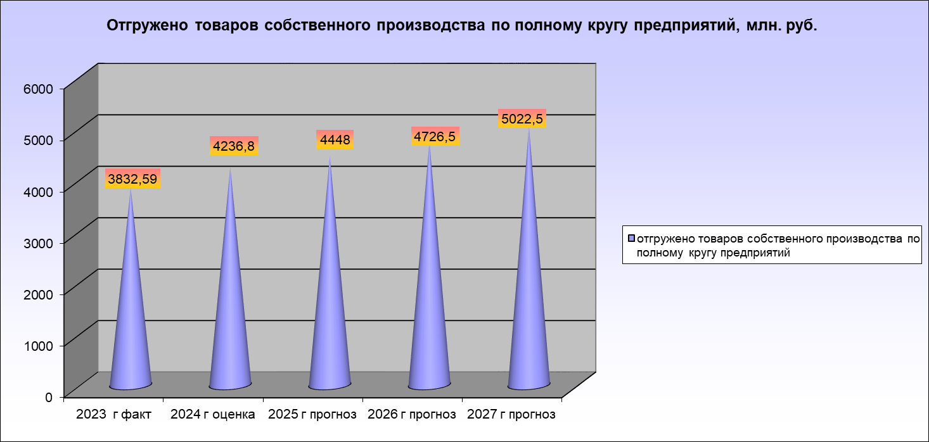

Объем отгруженных товаров (по крупным и средним предприятиям) в 2025 году составит 2645,1 млн. руб., 100,8 % к уровню 2024 года в сопоставимых ценах (в действующих ценах прогнозируется увеличение на 5 %).
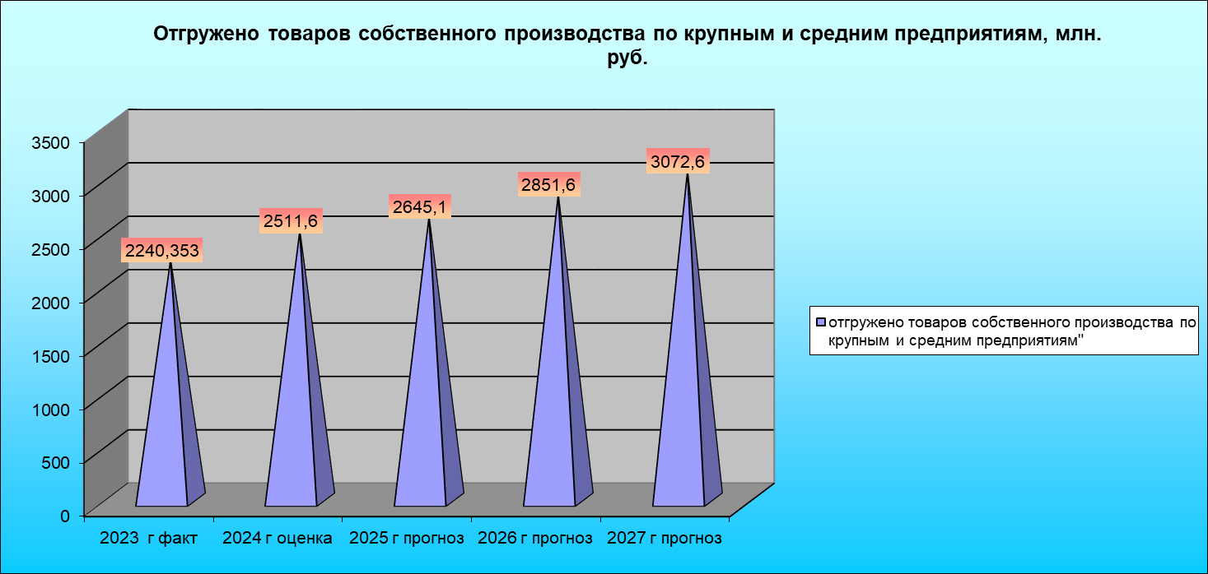

Показатель объема отгрузки обрабатывающих производств (по крупным и средним предприятиям) в 2025 году прогнозируется значении 1,72 млн. руб. в связи с территориальным переходом предприятия ЗЭО «Энергопоток», специализирующегося на производстве оборудования и занимающего доминирующую роль в объеме отгрузки обрабатывающих производств, к г. Саров с июля 2022 года.
По другим видам экономической деятельности прогнозируется сохранение объемов отгруженной продукции по сравнению с уровнем 2024 года. На 2026-2027 г.г. прогнозируется сохранение объемов отгруженной продукции с небольшим ростом.

3.2. Развитие агропромышленного комплекса.
Прогноз по производству сельхозпродукции рассчитан, исходя из сложившейся текущей ситуации, с учетом планируемых мероприятий по развитию отрасли.
В 2025 году прогнозируется:
- в растениеводстве собрать зерна (в весе после доработки) 64200 тонны, картофеля 16800 тонн.
- в животноводстве производство скота и птицы (в живом весе) 690 тонн, молока 12400 тонн, яиц 222 млн. штук.
Основной задачей в растениеводстве и животноводстве является обеспечение роста производства сельскохозяйственной продукции. Для этого предусматривается сохранение и рост посевных площадей под основные продовольственные культуры, внедрение передовых технологий, реализация комплекса агротехнических, культуртехнических мероприятий.

3.3. Малое предпринимательство.
Приоритетными направлениями поддержки и развития малого предпринимательства в прогнозном периоде будет:
- закупка товаров, работ услуг для обеспечения государственных и муниципальных нужд в соответствии с положениями статьи 30 Федерального закона от 5 апреля 2013 года № 44-ФЗ «О контрактной системе в сфере закупок товаров, работ, услуг для обеспечения государственных и муниципальных нужд» (для субъектов малого предпринимательства, социально-ориентированных некоммерческих организаций – не менее 37% совокупного годового объема закупок);
-развитие инфраструктуры поддержки субъектов малого предпринимательства и др.
- работа Центра развития предпринимательства Дивеевского муниципального округа» (АНО «ЦРП Дивеево») учредителем является администрация Дивеевского муниципального округа Нижегородской области, первостепенной задачей которого является помощь предпринимателям от поиска идей развития бизнеса и помощи в выборе правовой формы, регистрации бизнеса, до консультирования по привлечению денежных средств в виде субсидирования и софинансирования, предоставления готовых инструкций решения насущных проблем;
- организация работы окна «Мой бизнес», позволяющего любому предпринимателю получить в одном месте все меры поддержки и услуг.

В 2025 году и на период до 2027 года прогнозируется небольшое увеличение количества малых и микропредприятий, а также индивидуальных предпринимателей по сравнению с оценкой 2024 года. Оборот малых и микропредприятий в 2025 году прогнозируется в объеме 2648,82 млн. руб.,а также 2751,653 млн.руб. и 2861,72 млн. руб. в 2025 и 2026 г.г. соответственно.

3.4.Финансовое состояние.
Согласно прогнозным значениям на 2025 и 2026-2027 г.г. на территории Дивеевского муниципального округа будет функционировать 1 среднее предприятие: ООО ПП «Дивеевское». На основании анализа фактических данных и прогнозных намерений по форме 1-Предприятие сформированы показатели прибыли крупных и средних предприятий: 2025 г. – 458,7 млн., 2026 г. – 467,8 млн. и 2027 г. 501,0 млн.
Прогноз прибыли прибыльных организаций по полному кругу организаций в 2024 г. составляет 401,6 млн. руб. или 110% к 2023 г. в сопоставимых ценах. В 2025 и 2026 г.г. 108% в сопоставимых ценах.

3.5. Розничный товарооборот и платные услуги.
Прогноз розничного товарооборота до 2027 года сформирован с учетом изменения уровня денежных доходов населения и потребительских цен, с приростом розничного товарооборота на 3-5 % в сопоставимых ценах.

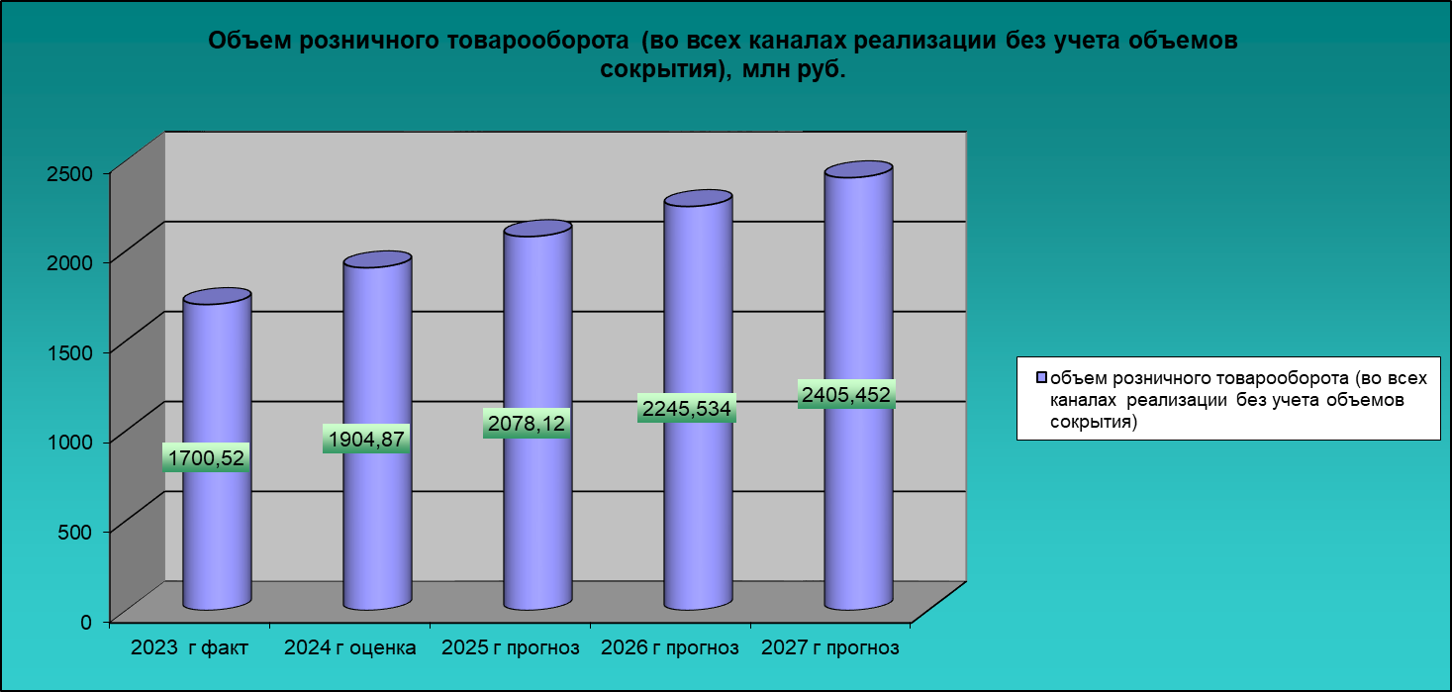
В 2025 году объем платных услуг по крупным и средним организациям прогнозируется в объеме 125,45 млн. руб., в сопоставимых ценах 100 % к уровню 2024 года. Прогноз до 2027 года сформирован с учетом сохранения объема платных услуг в сопоставимых ценах в связи с учетом изменения уровня денежных доходов населения и стоимости услуг. В перспективе необходимо развивать услуги по ремонту и техническому обслуживанию автомоторных средств, ремонту и строительству жилых построек, ремонту и индивидуальному пошиву одежды и т.д.

3.6.Оплата труда.
Прогноз фонда оплаты труда на 2025 год сформирован в соответствии с уточненным прогнозом социально – экономического развития России на 2025-2027 годы с повышением на 13,7% в действующих ценах к уровню 2024 года в сумме 1890,8 млн. руб. При этом уровень реальной заработной платы в 2025 году составит 108,8 %. Среднемесячная заработная плата в 2025 году прогнозируется на уровне 55403,188 руб.
Размер ФОТ на 2026 – 2027 годы спрогнозирован с ежегодным приростом 8-10 % в действующих ценах.
Реальная заработная плата на 2026 – 2027 годы прогнозируется на уровне 100-106%.

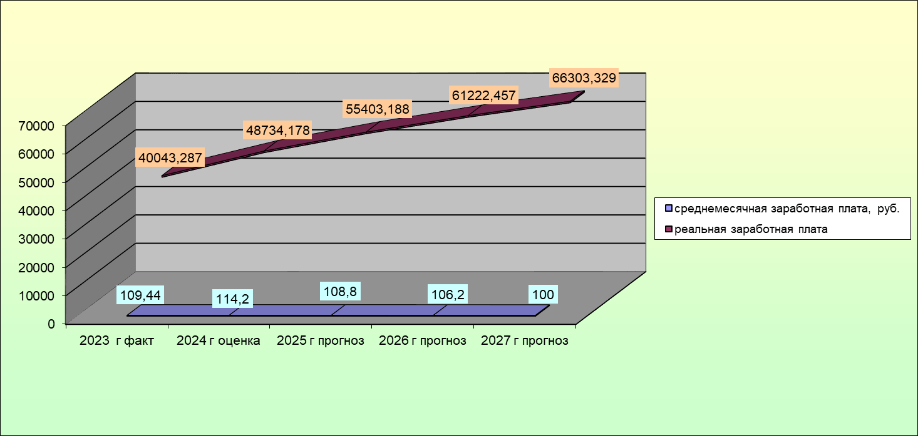

  - Инвестиции

В прогнозируемом периоде (2025−2027 г.г.) инвестиционное развитие Дивеевского муниципального округа Нижегородской области направлено на стимулирование инвестиционной деятельности, развитие инфраструктуры, создание благоприятного климата для развития предпринимательства.:
Информация о реализации инвестиционных проектов, создании необходимой для инвесторов инфраструктуры на территории Дивеевского муниципального округа Нижегородской области реализуется в рамках инвестиционного плана, утвержденного постановлением администрации Дивеевского муниципального округа Нижегородской области от 30 июня 2023 года № 893 «Об утверждении инвестиционного плана развития Дивеевского муниципального округа Нижегородской области».
Ключевые инвестиционные проекты, планируемые к реализации на территории Дивеевского муниципального округа Нижегородской области в среднесрочном периоде, с указанием характеристик:

№ | Наименование проекта | Ответственный исполнитель за реализацию проекта | Наименование населенного пункта | Сроки реализации | Сумма инвестиций, млн.
1 | Строительство молочно -товарной фермы на 500 голов дойного стада | ООО "Дивеевское" | с. Конново | 2025-2026 | 330
 | Строительство (реконструкция) площадок по выращиванию ремонтного молоднка молочного направления с. Атемасово | ООО "Дивеевское" | с. Атемасово | 2025 | 20
 | Строительство доильно-молочного блока с переходными галереями с. Конново | ООО "Дивеевское" | с. Конново | 2025 | 22
 | Строительство автомобильной дороги Саров - Кременки в Дивеевском округе Нижегородской области | Министерство транспорта и автомобильных дорог Нижегородской области, ГКУ НО "Главное управление автомобильных дорог" | с. Кременки | 2025 | 12,403
 | Строительство здания Дивеевского РЭС.Производственное отделение Южные электрические сети (400кв.м.) (1 шт.) | ПАО «Россети Центр и Приволжье» -«Нижновэнерго» | с. Дивеево | 2019-2025 | 242,337
 | Строительство магазина по ул. Арзамасская | ИП Бобков Е.Ю. | с. Дивеево | 2024-2025 | 30
 | ФАП с. Конново Дивеевский муниципальный округ (ГБУЗ НО "Дивеевская центральная районная больница" | Министерство здравоохранения Нижегородской области | с. Конново | 2025-2027 | 21,355

4.Основные показатели, характеризующие налогооблагаемую базу округа на 2025-2027 годы.

Показатели | Ед.  измерения | 2023 год (отчет) | 2024 год  оценка | 2025 год  прогноз | 2026 год  прогноз | 2027 год  прогноз
1.Отгружено товаров собственного производства, выполнено работ и услуг собственными силами (по полному кругу предприятий)
в действующих ценах | млн. руб. | 3832,59 | 4236,8 | 4448,0 | 4726,5 | 5022,5
в сопоставимых ценах | % | 105,46 | 103,7 | 100,5 | 102,2 | 102,2
2.Отгружено товаров собственного производства, выполнено работ и услуг собственными силами (по крупным и средним предприятиям)
в действующих ценах | млн. руб. | 2240,353 | 2511,6 | 2645,1 | 2851,6 | 3072,6
в сопоставимых ценах | % | 101,52 | 105,2 | 100,8 | 103,7 | 103,6
Из общего объема по каждому виду деятельности (по крупным и средним предприятиям):
Обрабатывающие производства
в действующих ценах | млн. руб. | 2,241 | 1,72 | 1,8 | 1,88 | 1,95
в сопоставимых ценах | % |  | 71,3 | 100 | 100 | 100
3. Объем розничного товарооборота (во всех каналах реализации без учета объемов сокрытия)
в действующих ценах | млн. руб. | 1700,52 | 1904,87 | 2078,12 | 2245,534 | 2405,452
в сопоставимых ценах | % | 107,12 | 105,68 | 105 | 104 | 103,2
4. Объем платных услуг по крупным и средним организациям
в действующих ценах | млн. руб. | 116,566 | 117,352 | 125,45 | 130,845 | 136,603
в сопоставимых ценах | % | 101,103 | 94,18 | 100 | 100 | 100
5.Численность работников по территории, формирующих ФОТ | тыс. чел. | 2862,34 | 2844 | 2844 | 2844 | 2844
6.Фонд заработной платы, всего | млн. руб. | 1375,41 | 1663,2 | 1890,8 | 2089,4 | 2262,8
7. Реальная заработная плата (всего по району) | % | 109,44 | 114,2 | 108,8 | 106,2 | 100
8.Прибыль прибыльных организаций по кругу крупных и средних организаций | млн. руб. | 661,268 | 449,7 | 458,7 | 467,8 | 501,0
90. Объем инвестиций в основной капитал (по полному кругу предприятий)*
в действующих ценах | млн. руб. | 1281,948 | 884,602 | 970,631 | 1059,93 | 1137,603
в сопоставимых ценах | % | 72,47 | 64,733 | 105 | 105 | 103,2
11. Доля отгруженных товаров (работ, услуг) на предприятиях малого и среднего предпринимательства в общем объеме отгруженных товаров (работ, услуг) | % | 41,55 | 40,72 | 40,5 | 39,6 | 38,8

*инвестиции в Дивеевском муниципальном округе Нижегородской области реализуются в соответствии с инвестиционным планом, утвержденным постановлением администрации Дивеевского муниципального округа Нижегородской области от 30 июня 2023 года № 893 «Об утверждении инвестиционного плана развития Дивеевского муниципального округа Нижегородской области».

